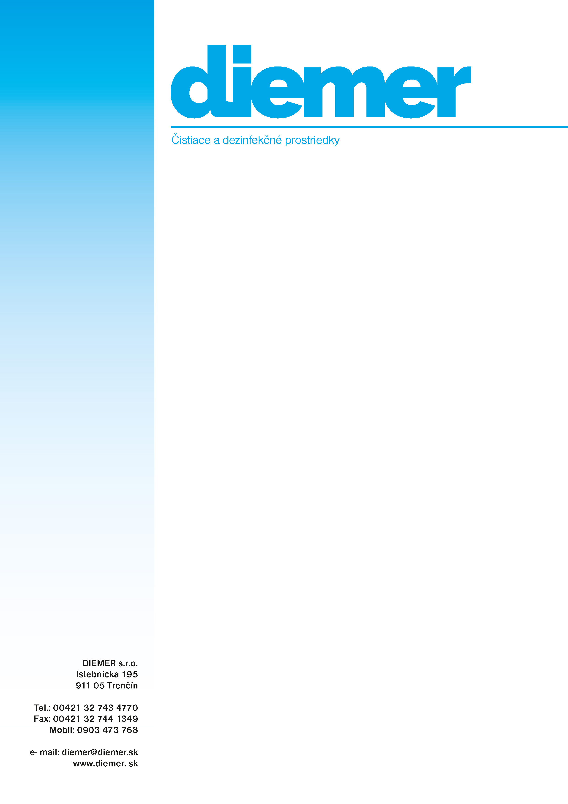

MIXDIP BASE a MIXDIP AKTIV
prípravok na ošetrenie a dezinfekciu vemena po dojení

Prípravok na ošetrenie a dezinfekciu vemena po dojením s prídavkom látok chrániacich a ošetrujúcich pokožku vemena. Zmiešaním oboch zložiek vzniká účinná látka chlórdioxid, ktorá pôsobí preventívne proti bakteriálnym mastitídam.

ZLOŽENIE:
MIXDIP Base je oranžová tekutina, obsahuje kyseliny
MIXDIP Aktiv je bezfarebná tekutina

VLASTNOSTI:
Prípravok MIXDIP ošetruje pokožku vemena po dojení, tvorí ochranný film udržuje pokožku vemena hladkú a jemnú, má vynikajúci dezinfekčný účinok účinnou látkou je chlórdioxid.

SPOSOB POUŽITIA:
Prípravok je vhodný na ošetrenie a dezinfekciu vemena u kráv, oviec a kôz.
Zmiešaním oboch roztokov vzniká vysokoúčinná dezinfekčná látka chlórdioxid, ktorá pôsobí niekoľko hodín a zaručuje tak absolútnu hygienu vemena.
Zároveň prípravok obsahuje účinné látky ošetrujúce vemeno a komponenty vytvárajúce ochranný film. Prípravok zabraňuje vysušovaniu vemena .

Hotový prípravok sa pripraví zmiešaním MIXDIP Base a MIXDIP Aktiv v pomere 1: 1
Po premiešaní vznikne oranžová gélová tekutina, vhodná na priame použitie pomocou aplikátora. Takto vytvorená zmes má trvanlivosť max. 8 hod., preto sa odporúča pripraviť si dávku, ktorá sa spotrebuje pri jednom dojení.
Pred každým dojením je potrebné pripraviť novú dávku, aby bol zaručený obsah dioxidu. Zmiešanie oboch zložiek je možné aj pomocou zmiešavača.

BALENIE: 20 kg,100 kg, 200 kg
DOBA POUŽITEĽNOSTI: 12 mesiacov od dátumu výroby
SKLADOVANIE: chrániť pred mrazom
VÝROBCA / DISTRIBÚCIA: DIEMER s.r.o., Trenčín, Slovensko

